一、选择题
- train_test_spl 函数的 test_size 参数规定了测试集占完整数据集的比例，默认取值为（ ）。（2 分）
A:0.5
B:0.25
C:0.2
D:0.75
- LinearRegression 函数由哪个 python 库所导入的？（ ）（2 分）
A:Pandas
B:Numpy
C:sklearn
D: 都不对
- 假设你给出了以下数据，其中 x 和 y 是 2 个输入变量，而 Class 是因变量。假设你要使用3
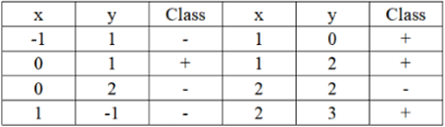
A:+ 类
B:- 类
C:不能判断
D:这些都不是
- 根据 Gini 系数来构造决策树的算法是（ ）。（2 分）
A:ID3
B:C4.5
C:FIFO
D:CART

- 朴素贝叶斯分类器基于（ ）假设。（2 分）
A: 样本分布独立性
B: 属性条件独立性
C: 后验概率已知
D: 先验概率已知
- 在支持向量机 SVM 中，支持向量指的是（ ）。（2 分）
A: 对原始向量采样得到的样本点
B: 能够被正确分类的点
C: 分类超平面上的点
D: 以上都不对
- 以下属于分类模型的是（ ）。（2 分）
A:K-means 模型 B: 线性回归 C: 神经网络 D:PCA
- 香农的信息熵本质上是对不确定现象的数学化度量。例如，如果我们用 1 代表下雨，0 代表不下雨。[0,0,1,1] 代表有 的概率下雨，信息熵是 - 1×log (5/5)=0，完全确定的事件，信息熵为 0；信息熵越大，代表不确定性越大。目标变量在训练集上的 8 个实际值 [0,0,0,1,1,1,1,1]，目标变量的熵是（ ）。（2 分）
A:-(5/8 log(5/8)+3/8 log(3/8))
B:5/8 log(5/8)+3/8 log(3/8)
C:3/8log(5/8)+5/8 log(3/8)
D:5/8 log(3/8)-3/8 log(5/8)
- 对决策树进行预剪枝可能会造成（ ）。（2 分）
A: 决策树的欠拟合
B: 获得全局优解
C: 提升模型复杂度
D: 都不对
- 对于 PCA 算法，哪一项是错误的（ ）。（2 分）
A: 可以指定降维的维度
B: 有监督算法
C: 基于协方差来计算
D: 根据特征值大小来筛选特征
- 神经网络训练过程中，使用（ ）技术来最小化代价函数（CostFunction）。（2 分）
A: 穷举搜索 B: 随机搜索
C:Bayesian 优化 D: 梯度下降
- K-means 算法无法聚以下哪种形状样本（ ）。（2 分）
A: 圆形分布 B: 螺旋分布
C: 带状分布 D: 凸多边形分布
- 下图显示了训练过的 3 层卷积神经网络准确度与参数数量（特征核的数量）的关系。从低。造成这一现象的可能原因是什么？（ ）（2 分）
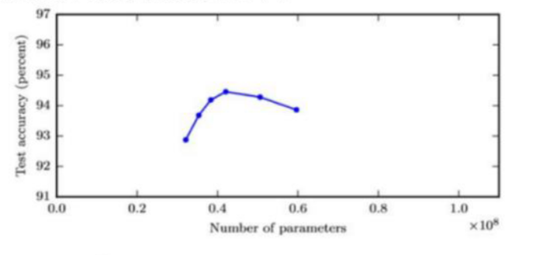
A: 即使增加卷积核的数量，只有少部分的核会被用作预测
B: 当卷积核数量增加时，神经网络的预测能力（Power）会降低
C: 当卷积核数量增加时，导致过拟合
D: 以上都不正确
- 集成学习的主要思想是（ ）（2 分）
A: 多个数据集合集成在一起训练
B: 多元数据进行融合学习
C: 将多个模型组合来解决问题
D: 都不对
- 梯度下降算法的正确步骤是什么（ ） （1）计算预测值和真实值之间的误差 （2）重复迭代，直至得到网络权重的最佳值 （3）把输入传入网络，得到输出值 （4）用随机值初始化权重和偏差 （5）对每一个产生误差的神经元，调整相应的（权重）值以减小误差。（2 分）
A:1,2,3,4,5
B:5,4,3,2,1
C:3,2,1,5,4
D:4,3,1,5,2

二、填空题
- PR 曲线以______为纵坐标，以______为横坐标。（2 分）
- 混淆矩阵中的 TP=16，FP=12，FN=8，TN=4，召回率是______。（2 分）
- 朴素贝叶斯算法将后验概率转换成先验概率进行计算，请给出所用转换公式：P (A|B)=______。
- 线性可分支持向量机利用______求最优超平面。（2 分）
- 机器学习中的神经元模型类似于生物神经元模型，由一个______和一个______组成。

三、简答题
- 完成下图的卷积运算，即图像 Image 与滤波器 Filter 卷积获得 Feature map，计算出 feature map。（2 分）
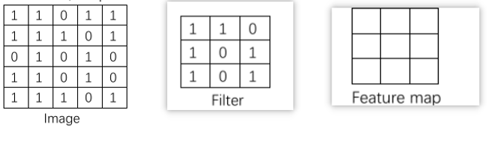
- 解释：K 折交叉验证的含义。（2 分）

- 解释过拟合和欠拟合，为什么会发生这种情况，应该如何避免？（2 分）

- 下面的代码是使用 Kmeans 算法对葡萄酒数据集进行聚类，请把以下代码补充完整。
from sklearn.cluster import KMeans
from sklearn import datasets

wine = datasets.load_wine()
X = wine.data
Y = wine.target

# k-means 预测，要求聚类个数为 3，最大迭代次数 2000
model = KMeans( ____________________________ )
model.fit(X)
predicted = ____________________

print("Kmeans 预测值:", predicted)

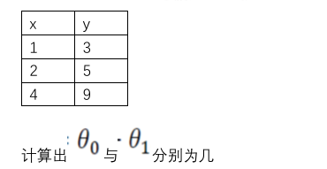

四、应用题
- KNN 算法与 Kmeans 算法的区别，分别说一下算法流程。（2 分）

- 预测打网球
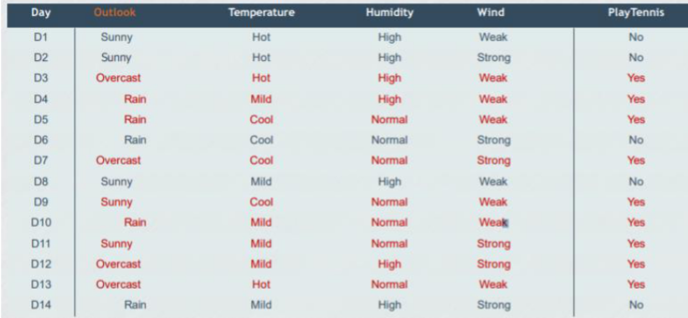

五、讨论题（15 分）
如果增加神经网络的隐藏层层数，分类误差总会减小。这种陈述正确还是错误？请说明理由，简述一下传统神经网络和卷积网络的区别。

一、选择题
- 答案：B（train_test_spl 函数的 test_size 参数默认取值为 0.25）
- 答案：C（LinearRegression 函数由 sklearn 库导入）
- 答案：A（根据数据分布可判断为 + 类）
- 答案：D（CART 算法基于 Gini 系数构造决策树）
- 答案：B（朴素贝叶斯基于属性条件独立性假设）
- 答案：A（支持向量是对原始向量采样得到的样本点）
- 答案：C（神经网络属于分类模型）
- 答案：A（目标变量的熵计算为 -(5/8 log (5/8)+3/8 log (3/8))）
- 答案：A（预剪枝可能导致决策树欠拟合）
- 答案：B（PCA 是无监督算法）
- 答案：D（神经网络通过梯度下降最小化代价函数）
- 答案：B（K-means 无法聚类螺旋分布样本）
- 答案：C（卷积核数量增加导致过拟合，准确率下降）
- 答案：C（集成学习将多个模型组合解决问题）
- 答案：D（梯度下降步骤为 4.3.1.5.2）
二、填空题
- 答案：(1) 精确率；(2) 召回率（PR 曲线以精确率为纵轴，召回率为横轴）
- 答案：(3) 2/3（召回率 = TP/(TP+FN)=16/(16+8)=2/3）
- 答案：(4) P (B|A) P (A)/P (B)（朴素贝叶斯转换公式为后验概率 = 似然 × 先验 / 证据）
- 答案：(5) 最大间隔（线性可分 SVM 利用最大间隔求最优超平面）
- 答案：(6) 输入层；(7) 激活函数（神经元模型由输入层和激活函数组成）
三、简答题
- 答案： 卷积运算需按滤波器与图像滑动窗口相乘求和，假设滤波器为 3×3（文档未明确，需根据常规设定），计算后 Feature Map 示例如下（具体数值需按实际卷积计算）：
- 答案：K 折交叉验证将数据集分为 K 份，每次用 K-1 份训练，1 份测试，重复 K 次，取平均结果，用于评估模型泛化能力。
- 答案：
  - 过拟合：模型拟合训练数据过度，泛化能力差，因模型复杂度高或数据量少；可通过正则化、早停、增加数据避免。
  - 欠拟合：模型未捕捉数据规律，因模型简单或特征不足；可增加特征、提高模型复杂度解决。
- 答案：
model = KMeans(n_clusters=3, max_iter=2000)
predicted = model.predict(X)
- 答案：通过最小二乘法计算得\(\theta_{0}=1\)，\(\theta_{1}=2\)（具体推导：设损失函数求导，代入数据解得）。
四、应用题
- 答案：
  - KNN 算法：基于距离最近的 K 个样本分类，流程为计算测试点与所有训练点距离，取 K 近邻投票决定类别。
  - KMeans 算法：无监督聚类，流程为随机初始化 K 个质心，分配样本到最近质心，更新质心，迭代至收敛。
- 答案：
  - 选择决策树算法，流程为计算各特征信息增益，递归分裂节点，构建树模型。
  - 对 [Outlook=Sunny, Temperature=Cool, Humidity=High, Wind=Strong]，根据训练数据：
  - Sunny 且 Cool 时，D9 打网球，D11 打网球，可能预测为Yes（需具体计算特征分割点）。
五、讨论题
答案：错误。增加隐藏层可能因过拟合或梯度消失导致误差增大。传统神经网络全连接，参数多，易过拟合；卷积网络通过卷积核共享和池化降维，适合处理图像等结构化数据，参数少，抗噪性强。

